https://blog.csdn.net/tjcwt2011/article/details/81542944
https://www.ibm.com/developerworks/cn/cloud/library/1605-zeromq-concurrency/
https://www.cnblogs.com/dvwei/p/3608119.html

ZMQ发送和接收是具有固定长度的二进制对象，ZMQ消息包最大254字节，前6个字节是协议，然后是数据包。数据包由（第一个字节报长度，第二个字节包属性，最后是包的内容）。如果超过255个字节（有一个字节表示包属性），则ZMQ会自动分包传输。ZMQ能保证每次用户发送和接收都是一个完整的数据块。

ZMQ一共有12种类型socket、5种消息模式
请求/应答模式：ZMQ_REQ、ZMQ_REP、ZMQ_DEALER、ZMQ_ROUTER
发布/订阅模式：ZMQ_PUB、ZMQ_SUB、ZMQ_XPUB、ZMQ_XSUB
管道模式：ZMQ_PUSH、ZMQ_PULL
配对模式：ZMQ_PAIR
本地模式：ZMQ_STREAM
ZMQ_REQ:
一般用于客户端发送请求消息，此类型socket必须严格遵循先发送后接收数据，若发生异常或者当前没有可用连接，socket会阻塞，直到有可用的服务。再把消息发送出去。REQ类型socket不会丢弃消息，ZMQ_REP发送消息时会自动在消息顶部插入一个空帧

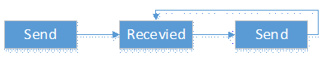
特点：
可兼容的Socket types: ZMQ_REP, ZMQ_ROUTER
数据传输： 双向
发送/接收模式： 发送-》接收-》发送…
发送路由策略： Round-robin（循环队列）
接收路由策略： Last peer
进入mute状态后： 阻塞
ZMQ_REP：
一般用于服务端接收消息，此类型socket必须严格遵循先接收后发送的顺序。即从客户端接收请求消息使用了公平队列，回应客户端时，所有的reply都会被路由到最后下达请求的客户端。如果发送异常或者当前没有可用客户端连接，所有消息都会毫无提示的被丢弃，不会发生阻塞。

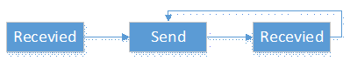
总结：
可兼容的Socket types: ZMQ_REQ, ZMQ_DEALER
数据传输： 双向
发送/接收模式： 接收-》发送-》接收…
发送路由策略： Last peer
接收路由策略： Fair-queued（公平队列）
ZMQ_DEALER：
是一种用于请求/答应模式的更高级扩展socket，它可以自由收发消息，没有ZMQ_REP/ZMQ_REQ的限制。对于每个连接，接收消息也是使用了公平队列，发送使用了循环队列。
ZMQ_DEALER受ZMQ_RCVHW和ZMQ_SNDHW两个阀值影响，一旦发送或接收队列达到阀值，socket会进入mute状态，此时对DEALER的任何zmq_send操作都会阻塞，直到mute状态结束。若当前没有有效连接，zmq_send操作也会阻塞，直到有新的连接到来为止。
DEALER会发生阻塞并不会丢弃消息，如果ZMQ_DEALER连接到ZMQ_REP，每个消息包必须包含一个空帧，然后再紧跟着数据包体。
特点：
可兼容的Socket types: ZMQ_ROUTER, ZMQ_REP, ZMQ_DEALER
数据传输： 双向
发送/接收模式： 无限制
发送路由策略： Round-robin（循环队列）
接收路由策略： Fair-queued（公平队列）
进入mute状态后： 阻塞
ZMQ_ROUTER：
ZMQ_ROUTER是一种用于请求/应答模式的更高级的扩展Socket，它可以自由的收发消息。当ZMQ_ROUTER接收到消息时，会自动在消息顶部加入来源地址标识符，接收消息使用了公平队列，当发送消息时，ZMQ_ROUTER会自动去掉这个标识符，并且根据这个标识符路由到相应的端点。
如果此地址标识端点不存在，默认会毫无征兆的丢弃消息。
当队列达到阀值时，socket会进入mute状态，此时所有后续发送到此的socket消息都会被丢弃，直到mute状态结束，同样，如果对端的接收队列达到了阀值，消息也会被丢弃。
如果ZMQ_REQ链接到ZMQ_ROUTER，从ZMQ_ROUTER接收到ZMQ_REQ的消息时，除了会在消息前加上来源地址标识符之外，还会加上一个空帧与原消息分隔。因此消息可以包含多个地址标识符和多个数据包体。
地址和数据提之间必须用空帧分隔；发送回应消息给ZMQ_REQ时，必须至少包含一个空帧。
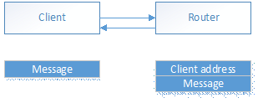

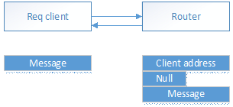

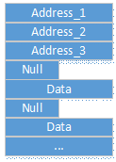
总结：
可兼容的Socket types: ZMQ_DEALER, ZMQ_REQ, ZMQ_ROUTER
数据传输： 双向
发送/接收模式： 无限制
接收路由策略： Fair-queued（公平队列）
进入mute状态后： 丢弃消息
发布/订阅模式
ZMQ_PUB：
ZMQ_PUB类型的socket以发布者的身份向订阅者发送消息，消息以扇出的形式发送给所有订阅者连接。
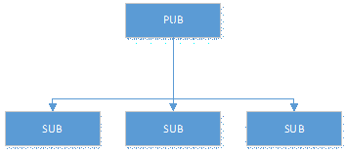
ZMQ_PUB类型的socket不能对其调用zmq_recv函数
总结：
可兼容的Socket types: ZMQ_SUB, ZMQ_XSUB
数据传输： 单向
发送/接收模式： 只能发送
接收路由策略： Fan out（扇出）
进入mute状态后： 丢弃消息
ZMQ_SUB：
ZMQ_SUB类型socket以订阅者身份接收消息，初始的ZMQ_SUB socket没有订阅任何信息，可以通过设置ZMQ_SUBSRIBE选项来指定需要订阅的消息。该类型socket不能对其调用zmq_send函数
特点：
可兼容的Socket types: ZMQ_PUB, ZMQ_XPUB
数据传输： 单向
发送/接收模式： 只能接收
接收路由策略： Fair-queued（公平队列）

ZMQ套接字类型：
DEALER：是一种负载均衡，他会将消息分发给已连接的节点，并使用公平队列的机制处理接收到的消息
REQ：发送消息时会在消息顶部插入一个空帧，接收时会把空帧移除。其实REQ是建立在DEALTER之上的，但REQ只有当消息发送并接受到回应后才能继续运行
ROUTER：在收到消息时候会在头部添加一个信封，标记消息来源。发送时会通过信封决定哪个节点可以获取到该条消息
REP：在收到消息时候会将第一个空帧之前的所有信息保存起来，将原始信息传送给应用程序。在发送消息时，REP会用刚才保存的信息包裹应答消息。REP其实是建立在ROUTER之上的，但和REQ一样，必须完成接收和发送这两个动作之后才能继续
ZMQ信封机制核心是 router socker，其工作原理如下：
- 从router中读取一条消息时，ZMQ会包上一层信封，上面注明消息来源
- 向router写入一条消息时（含信封），ZMQ会把信封拆开，并将消息递送给相应的对象
- REQ socket向router socker发送一条请求后，REP会从router收到一条消息，消息格式如下：
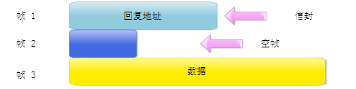
第三帧是REP从应用程序收到的数据，第二帧是空帧，是REQ在发送router数据之前添加的，用来表示结束，第一帧即信封，是router添加的，主要用来记录消息来源；整个数据包处理过程如下：
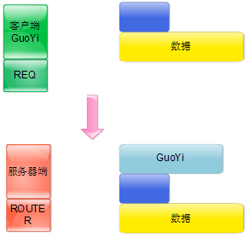
对于REQ Socket，可以在创建socket的时候，为该Socket指定指示符，此时的socket称为持久socket，没有指定标识符的我们称为瞬时socket，router会自动为瞬时socket生成一个标示符
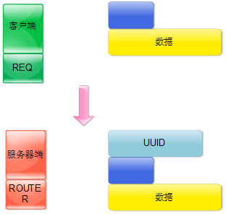
这样REP返回包含信封的数据给router，router就可以根据信封上的标示符将该消息发送给对应的REQ上；
ZMQ使用注意事项：
ZMQ是在发送端缓存消息的，可以通过阀值控制消息的溢出；
ZMQ不可以线程之间共享socket，否则会报org.zeromq.ZMQException:Operation cannot be accomplished in current state错误。
ZMQ一个进程只允许一个Context，new context(int arg)arg表示后台线程的数量。
ZMQ的socket类有一个Linger参数，可以通过SetLinger设置，主要用于表示该socket关闭之后，未发送成功的消息是否还保存。如果设置为-1表示该消息将永久保存（除非宕机，ZMQ是不持久化消息的），如果为0表示所有未发送成功的消息在socket关闭之后都立即清除，如果是一个正数，则表示该消息在socket关闭后多少毫秒内扇出，这个方法非常有用，尤其是控制发送失败时，是否重发消息。

ZMQ能支持扇出(fan-out)、发布订阅(pub-sub)、任务分发(task distribution)、请求/响应(request-reply)等通信模式

ZeroMQ是一个消息队列，可以在进程内、进程间、TCP、多播中，以消息为单位传输数据，而是不是socket的字节流。

ZMQ会自动进行连接或重链，无论是发送消息还是接收消息，ZMQ都会先将消息放入队列中，并保证进程不会因为内存溢出而崩溃，适时的将消息写入磁盘；ZMQ会处理套接字一场，所有IO操作在后台进行，不会产生死锁

ZMQ是通过后台的I/O线程进行消息传输的。

与socket相比，ZeroMQ API的特征如下：
在后台线程中异步地处理IO。后台线程使用无需锁的数据结构与应用线程通信，所以ZeroMQ应用程序不需要锁、信号量，或者其他等待状态。
组件可以动态地加入和退出，ZeroMQ会自动重新连接。这意味着可以以任何次序启动组件。可以创建“面向服务架构（service-oriented architectures)”，其中的服务可以在任何时候加入或者退出网络。
在需要的时候自动对消息排队。这种处理是智能的，在排队前会尽量让消息靠近接收者。
有处理队列溢出的方法（“高水位标记”）。队列满的时候，ZeroMQ会自动阻塞发送者，或者丢弃消息，取决于你正在使用的消息传递类型（模式）。
ZeroMQ让应用程序可以使用传输端点相互交流：TCP、多播、进程内、进程间。使用不同的传输端点时不用修改代码。
根据消息传递模式的不同，使用不同的策略来安全地处理慢速/阻塞的接收者。
使用请求-应答、发布-订阅等多种模式来路由消息。这些模式定义了如何创建网络拓扑结构。
需要降低互联的各部分间的复杂性的时候，可以在网络中放置模式扩展的“设备”（小的代理）。
通过在线路中使用简单的帧，可以精确地传递整个消息。发送10K的消息，则会收到10K的消息。
不对消息格式做任何假定。消息是从零到数G字节的块。需要在高层使用其他产品来表示数据，如Google的Protocol Buffers、XDR等等。
智能地处理网络错误。有时候重试，有时候告诉你操作失败。
降低能耗。使用较少的CPU时间来做更多事情意味着使用更少的能源，而且较老的机器可以使用更长的时间。

TCP套接字和ZMQ套接字在传输数据方面区别：
- ZMQ套接字传输的是消息，而不是字节(TCP)或帧(UDP)。消息指的是一段指定长度的二进制数据块（主要是为了性能优化）。
- ZMQ套接字在后台进行I/O操作，即无论是接受还是发送消息，其都会先传送到一个本地的缓冲队列，这个队列的大小是可以配置。
- ZMQ套接字可以和多个套接字进行连接（如果套接字类型允许），TCP协议只能进行点对点的连接，而ZMQ则可以进行一对多（类似无线广播），多对多（类似于邮局），多对一（类似于信箱），也包括一对一的情况。
- ZMQ套接字可以发送消息给多个端点（扇出模型）、或从多个端点中接受消息（扇入模型）
向套接字写入一个消息可能会将消息发送给很多节点，相对的套接字又会从所有已建立的连接中接收消息。Zmq_recv（）方法使用公平队列的算法来决定接收哪个连接的消息。
调用zmq_send（）方法其实并没有真正将消息发送给套接字连接。消息会在一个内存队列中保存下来，并由后台的I/O线程异步得进行发送。不出意外，这一步是非阻塞的。
所以即便zmq_send有返回值，并不能代表消息已经发送。当你在使用zmq_msg_init_data初始化消息后，你不能重用或是释放这条消息，否则ZMQ的I/O线程会认为他在传输垃圾数据。

I/O线程
ZMQ应用程序和传统程序区别之一就是不需要为每个套接字都创建一个连接，单个ZMQ套接字可以处理所有的发送和接收任务。例如向1000个订阅者发布消息时，使用一个套接字就可以了。当需要向二十个服务进程分发任务时，使用一个套接字就可以了。当需要从1000个网页应用程序中获取数据时，也是使用一个套接字就可以了。
核心消息模式
ZMQ会将消息快速高效地发送给其他节点（可以是线程、进程、或是其他计算机）；当节点调动时，ZMQ会自动进行连接或重连；无论是发送消息还是接收消息，ZMQ都会将消息放入队列中，并保证进程不会因为内存溢出而崩溃，适时地将消息写入磁盘。ZMQ会处理套接字异常；所有的I/O操作都在后台进行；ZMQ不会产生死锁。
ZMQ消息模式指的是不同类型套接字的组合。
请求-应答模式（PUB-SUB）:将一组服务端和一组客户端相连，用于远程过程调用或任务分发
发布-订阅模式：将一组发布者和一组订阅者相连，用于数据分发
管道模式：使用扇入或扇出的形式组装多个节点，可以产生多个步骤或循环，用于构建并行处理架构
排他对接模式：将两个套接字一对一连接起来
消息使用方法：
ZMQ传输单位是消息，即一个二进制块。你可以使用任意的序列化工具如protobuf，json等就爱那个内容转化成ZMQ消息。
多帧消息：
ZMQ消息可以包含多帧，其中每一帧都是一个zmq_msg结构，也就是说当你发 收发含有5个帧的消息时。你需要处理5个zmq_msg结构，你可以将这些帧放入一个数据结构中，或者直接一个个处理他们。
发送多帧消息时，只有当最后一帧提交发送了，整个消息才会被发送
如果使用zmq_poll函数，当收到消息的第一帧时，其他帧其实也受到了
多帧消息是整体传输的，不会只收到一部分
多帧消息的每一帧都是一个zmq_msg结构
无论你是否检查套接字的ZMQ_RCVMORE选项，你都会收到所有消息
发送时，ZMQ会将开始的消息帧缓存在内存中，直到收到最后一帧才会发送
不能在发送了一部分消息后取消发送，只能关闭该套接字

